多特异性抗体免疫原性风险评估

前 言
免疫原性风险评估是生物药物开发的重要组成部分。多特异性抗体在治疗方面表现出特异性好、选择性好等特性，但由于其结构组成、大小、是否含有Fc及靶点结合亲和力等因素，容易产生免疫原性，且风险评估挑战大。

01多特异性抗体的免疫原性来源
序列注意事项
氨基酸序列和T细胞表位含量是产生免疫反应风险的主要因素。多特异性疗法采用多种蛋白质工程技术，以非天然方式将特定的结构域汇集在一起，以便同时进行多靶点识别，例如knobs-in-holes、CrossMAb、Triomab、SEED、CODV、DART®、TRIDENT、BiTE®、BiKE、TriKE、MATCH、nanobody、diabody、diabody-Ig等。
这类设计和优化的单价或多价的抗体药可能会增加抗体分子的免疫原性。例如，使用抗体片段和接头分子可能导致产生全长亲本抗体中不存在的新表位，或暴露隐藏在亲本抗体结构中的隐藏表位。与亲本抗体相比，这些表位可能会增加双特异性抗体的免疫原性风险。
关键质量属性（CQA）
CQA风险因素也与多特异性抗体相关，如蛋白质聚集体、翻译后修饰、宿主细胞和工艺相关杂质（如HCP、HCD、内毒素、色谱树脂、污染物和降解物等）、制剂赋形剂和容器封闭等。鉴于多特异性抗体分子中不同功能域的非天然排列，与靶蛋白可能形成大型复合物，导致免疫原性风险增加。如ABT-122和JNJ-61178104是在阿达木单抗（TNF-α，三聚体）骨架上添加IL-17A结合域（IL-17A，二聚体）的双抗。在健康志愿者研究中，发现ABT-122和JNJ-61178104 的ADA发生率分别为99%和100%。
免疫调节
多特异性疗法关于免疫调节数据在不断增加，免疫原性风险因素逐渐成为关键因素。如药物分子是否涉及多个免疫检查点的拮抗作用？是否结合B细胞？是否涉及免疫检查点激动作用？nivolumab单一治疗时ADA体发生率为11.2%，nivolumab与ipilimumab联合治疗时ADA跃升至37.8%。CD3是桥联细胞的常用靶点，而CD3的结合似乎容易产生ADA反应，如otelixizumab或teplizumab。此外，靶蛋白为多聚体膜蛋白的抗体分子，可介导细胞表面的复合物形成。当这些靶点在抗原呈递细胞中表达时，可以促进复杂的摄取并增加T细胞介导的适应性免疫应答。

02多特异性抗体生物分析策略
多特异性抗体药物较传统单抗药物更为复杂，整合PK、ADA和PD数据有助于了解免疫原性的临床影响。运用科学和战略性的判断非常重要，需要充分考虑测定形式、样品收集的预分析以及靶标和治疗方法的潜在生物学。
药代动力学PK
一般多特异性抗体药物PK方面的要求与单抗药物相同，但需要对其固有特性予以特殊考虑。如用竞争的抗独特型抗体或靶点蛋白只能检测同时具有未占据的抗TNF-α和未占据的抗IL-17A的完全游离抗体分子。还需要额外检测游离adalimumab或游离IL-17A结合域，可以用两种靶点的竞争型抗独特型抗体与非竞争型抗独特型抗体配对，分别检测两种游离形式的分子。
抗药抗体ADA
与PK生物分析策略考虑类似，多特异性抗体免疫原性测定的选择和开发，也应在药物开发阶段进行适当的科学和战略性思考。桥接法测定ADA可以检测不同结合亲和力水平和不同亚型的ADA，但这需要所检测的样本具有高Ctrough。另外，方法学开发要充分掌握靶点特点和药物结构。通常基于细胞的抗药物中和抗体 (nAb)评估被认为是金标准。如HC-12的整个临床开发过程中评估nAb很重要，但我们建议不要开发专门的中和抗体检测方法。相反，一种利用游离PK、PD和ADA等测定数据整合方法，比使用独立的nAb测定更具信息价值。FDA指南指出，以数据整合方法判断ADA中和活性具有潜力。
药效PD
就HC-12而言，基于治疗药物的作用机制，适当PD评估可能包括循环系统中游离TNF-α和IL-17A细胞因子以及自身免疫性疾病标志物的定量检测。虽然更具挑战性和复杂性，但其PD评估可能包括TNF-α、IL-17A通路特异性细胞应答。基于假设，这种PD生物标志物应该可以很好地跟踪药物浓度水平，并且以足够灵敏检测nAb反应。
以上研究案例说明充分了解药物和靶标的潜在四级结构对于多特异性抗体药物研究尤为重要。这些结构可能形成大型免疫复合物来增加免疫原性发生率。对于多特异性疗法，在风险评估中考虑药理学对免疫原性的潜在影响至关重要。

✦抗独特型抗体技术服务
义翘神州有多种方案可以解决抗独特型抗体开发中遇到的难点问题，可以提供从抗原制备、抗独特型抗体开发到检测方法建立、试剂盒开发的全套服务。
抗独特型抗体制备服务
丰富的抗原酶切经验：全长抗体、双特异抗体、Fc融合蛋白等多类型抗原酶切及纯化经验
免疫原类别多样性：全长抗体、F(ab')2 、Fab、ADC偶联抗体药、双抗等
多种属选择：鼠、兔多种纯化方式：Protein A、抗原亲和、总人IgG、同型IgG
多种免疫方案，提高效价及筛选成功率
纯化抗体高效价、高特异性、人IgG低交叉
100%成功率，客户遍布中外

血药浓度检测服务
单抗药物和蛋白类药物血药浓度测定方法建立、验证及相应试剂盒开发生产。
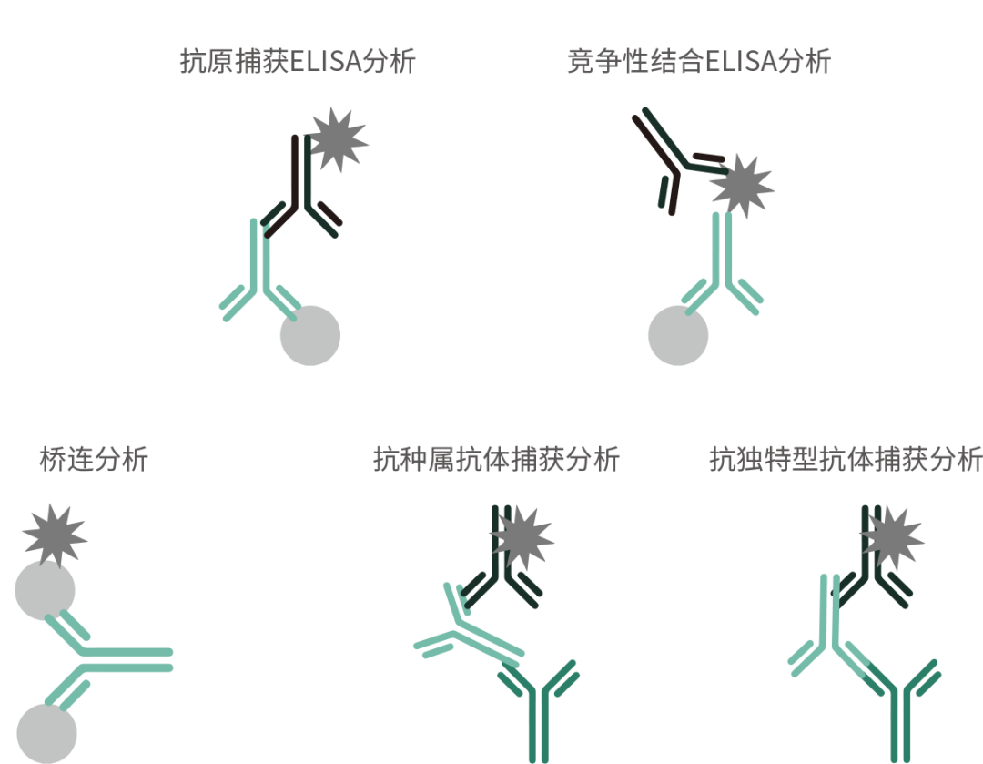

免疫原性研究服务
分析方法设计、建立、验证及试剂盒生产。
成功完成人内皮抑素和G-CSF等一系列免疫原性研究服务，交付客户成品试剂盒。

